


Algoritmo MinHash
  - Deteção de similaridade

ALUNOS: Diana Rocha & João Viegas
CADEIRA: Métodos Probabilísticos da Engenharia Informática

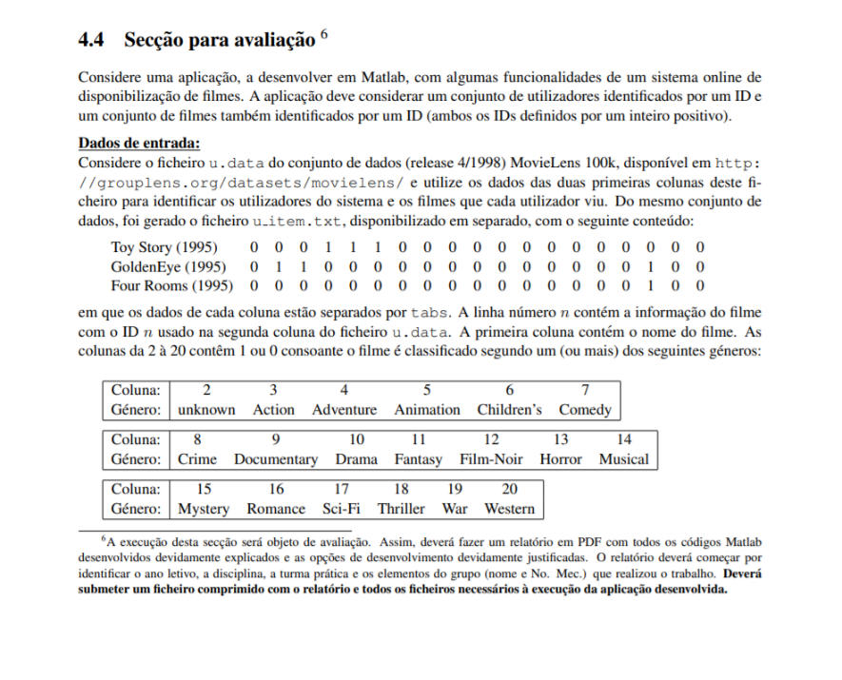
OBJETIVOS
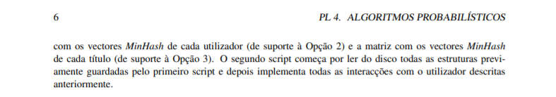
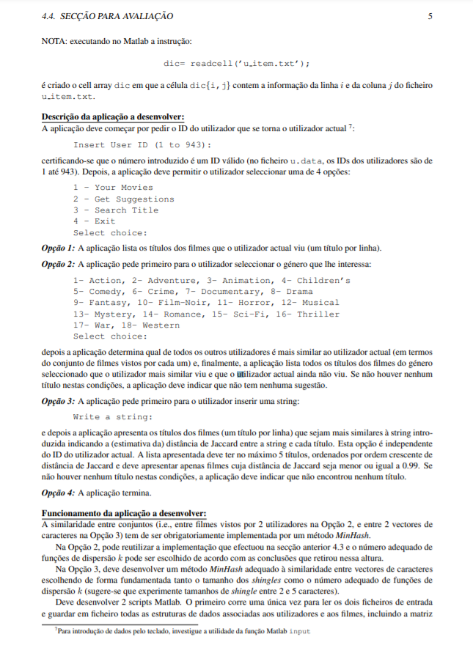

Program

Introdução do ID
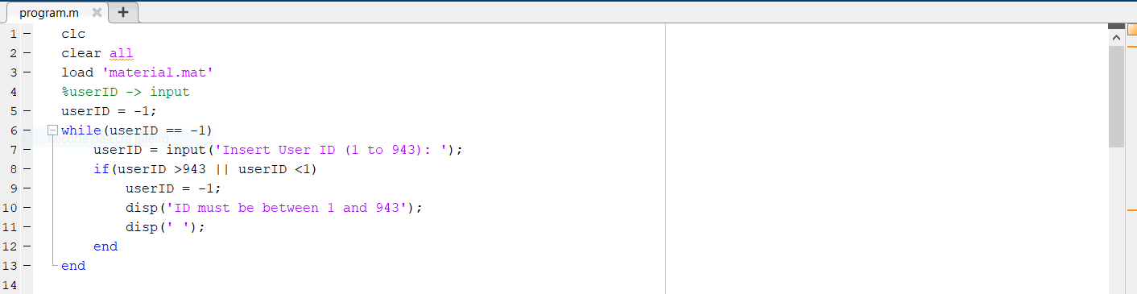
Parte introdutória que permite inserir o ID do utilizador

Testes
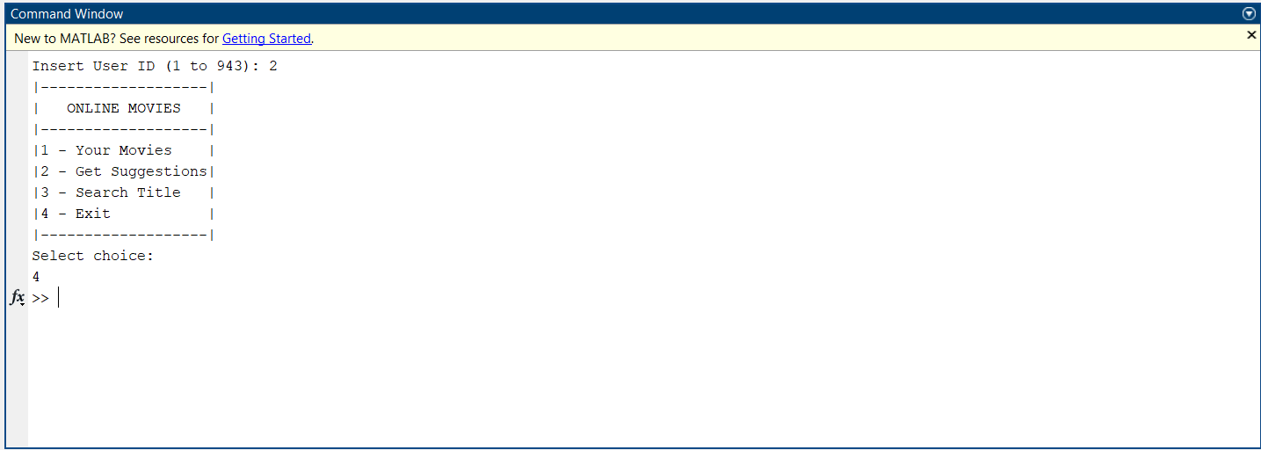
- Sem erros quando introduzimos um ID entre 1 e 943

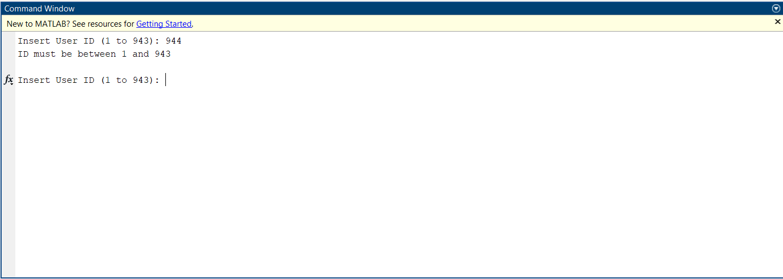
- Com erro a partir do momento em que introduzimos um ID superior a 943 e permite que seja introduzido um novo ID segundo os valores estipulados

Seleção de opções

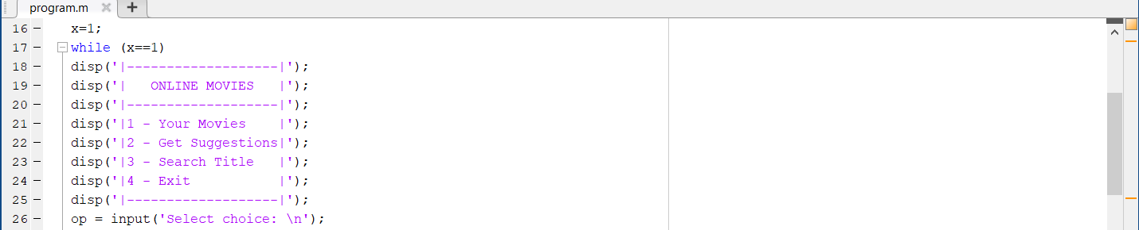
- 4 opções de escolha:
- Your movies
- Get Suggestions
- Search Title
- Exit


Testes

Switch cases

YOUR MOVIES
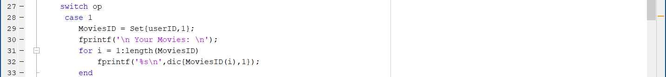

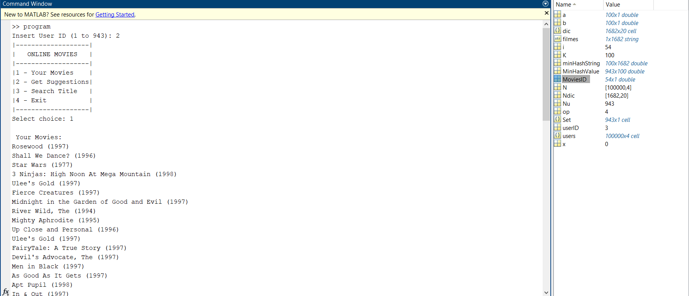
Testes

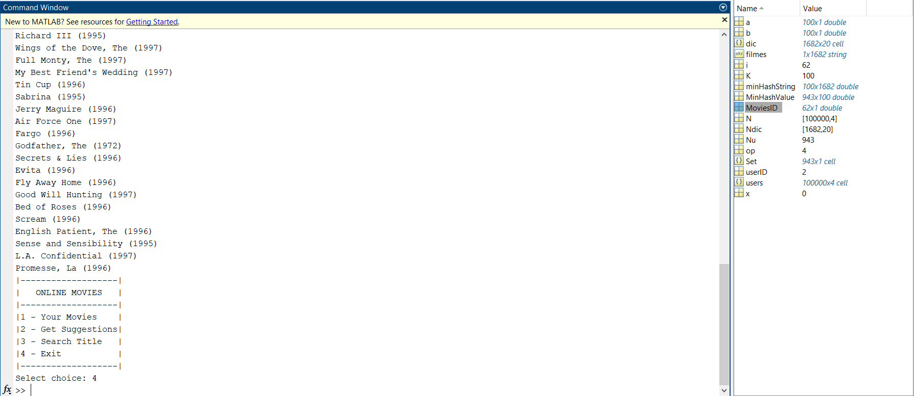
- Assim que o ID é escolhido e opta-se pela opção 1, todos os filmes vistos por esse utilizador são exibidos no comando e assim que se prime a opção 4 de saída, o workspace é atualizado com os dados do utilizador como podemos perceber pelos MoviesID (antes era 54, utilizador anterior, e passou para 62, número de filmes assistidos pelo utilizador de ID igual a 2).

GET SUGGESTIONS
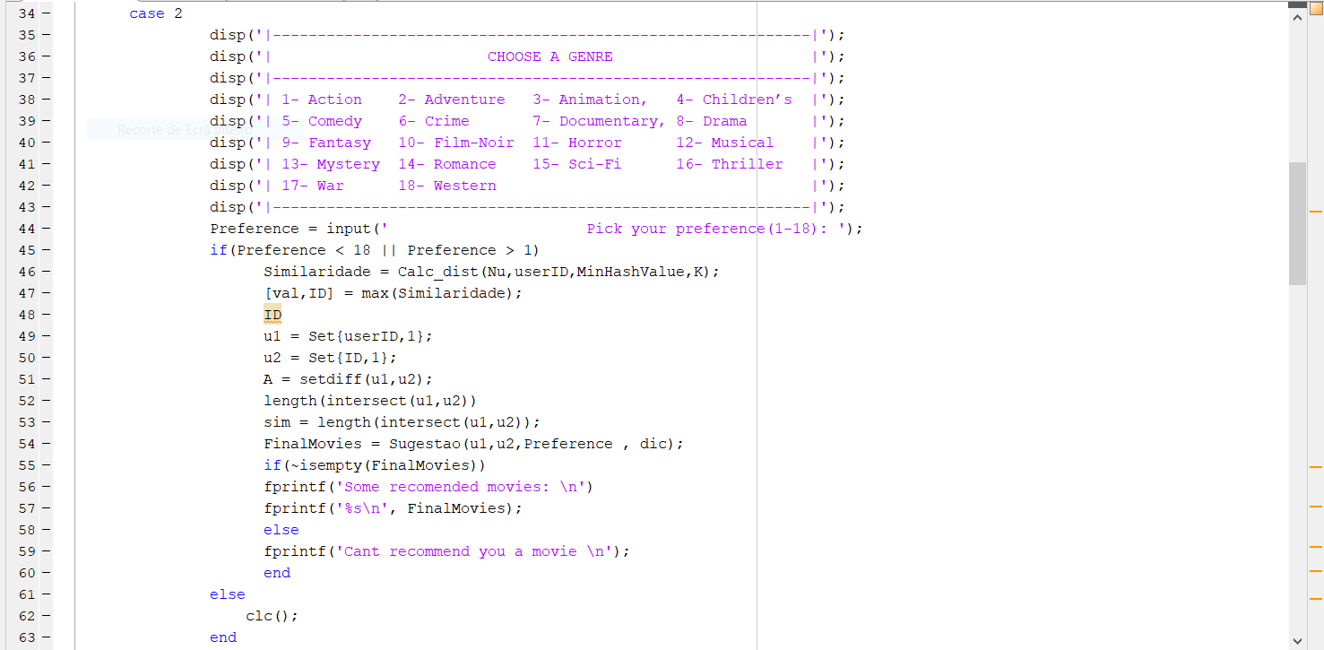
-
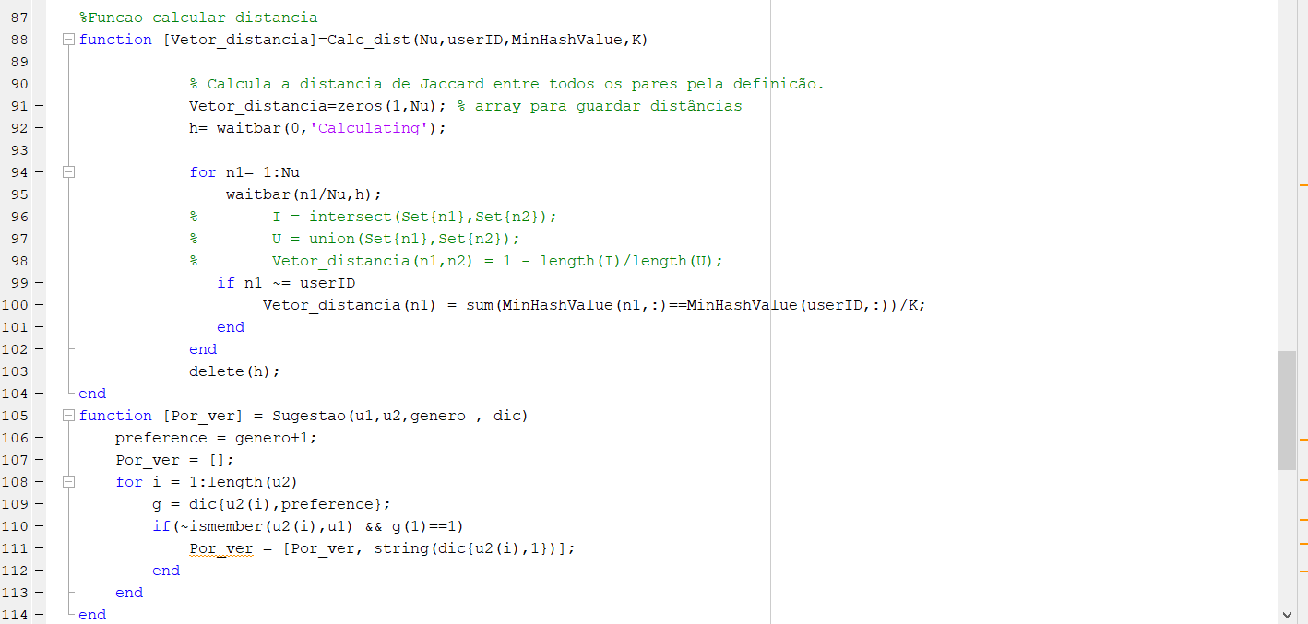

Testes
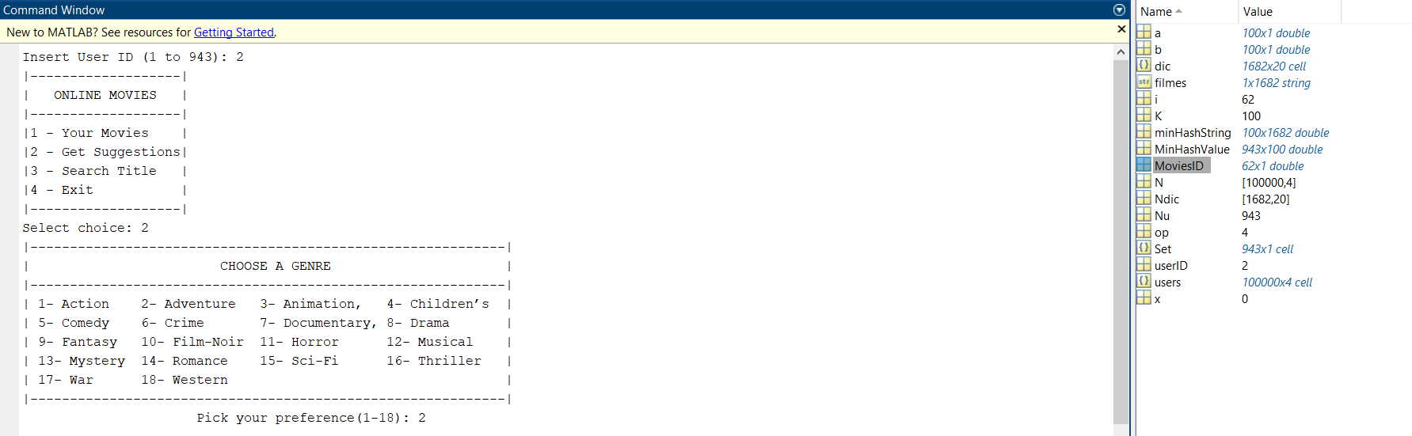
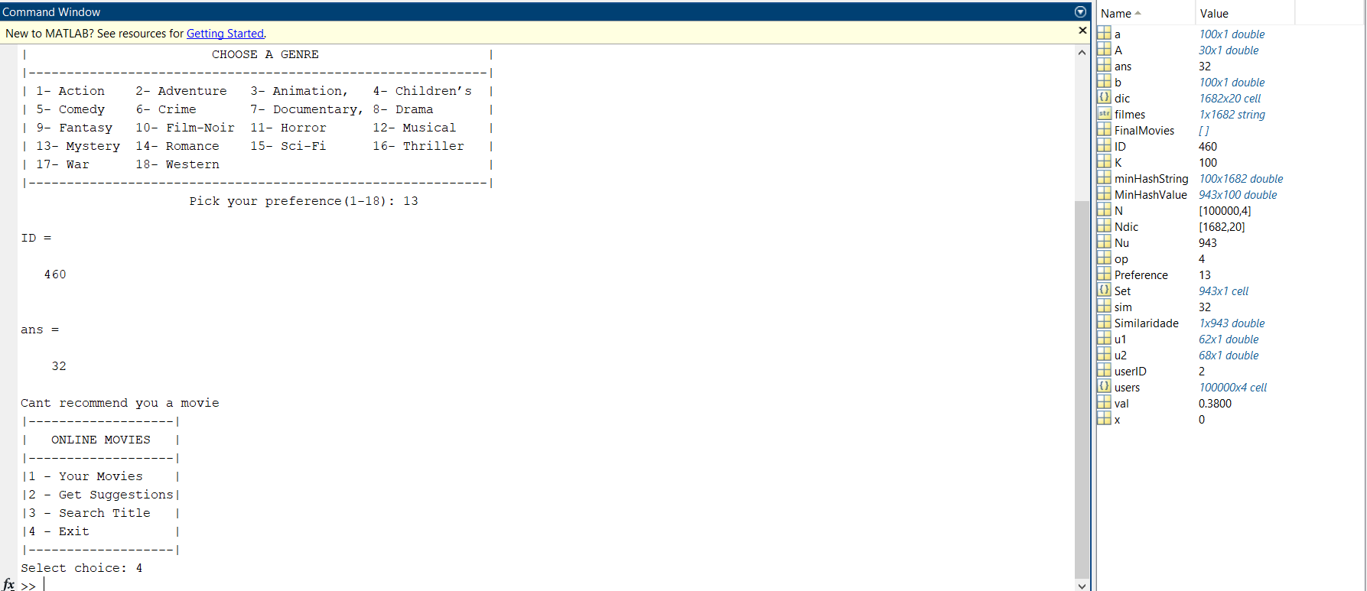
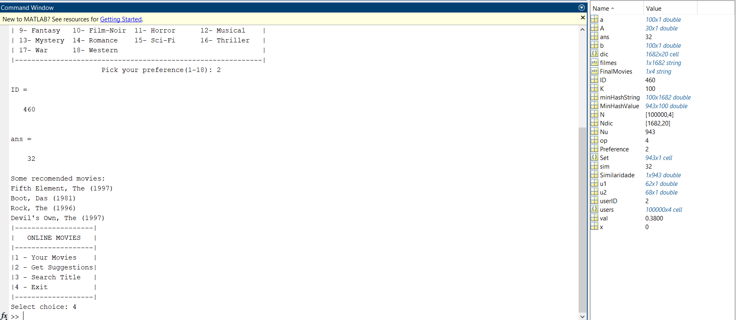
- Para este utilizador, são lhe recomendados 4 filmes do género Adventure a partir dos filmes que os utilizadores mais similares a este viram mas que o utilizador não.
- No mesmo utilizador, não temos qualquer sugestão para filmes do género mystery, o que nos indica que nenhum dos utilizadores que mais se aproxima do gosto cinematográfico deste utilizador viram filmes do tipo mystery que lhe possa ser interessante e que este não tenha ainda visto.

SEARCH TITLE

EXIT AND ERROR ON OPTIONS
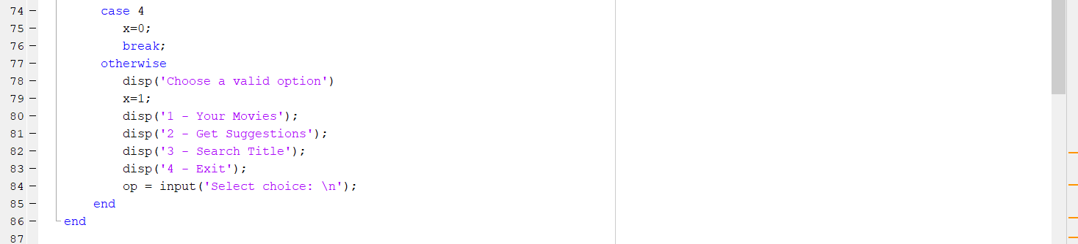

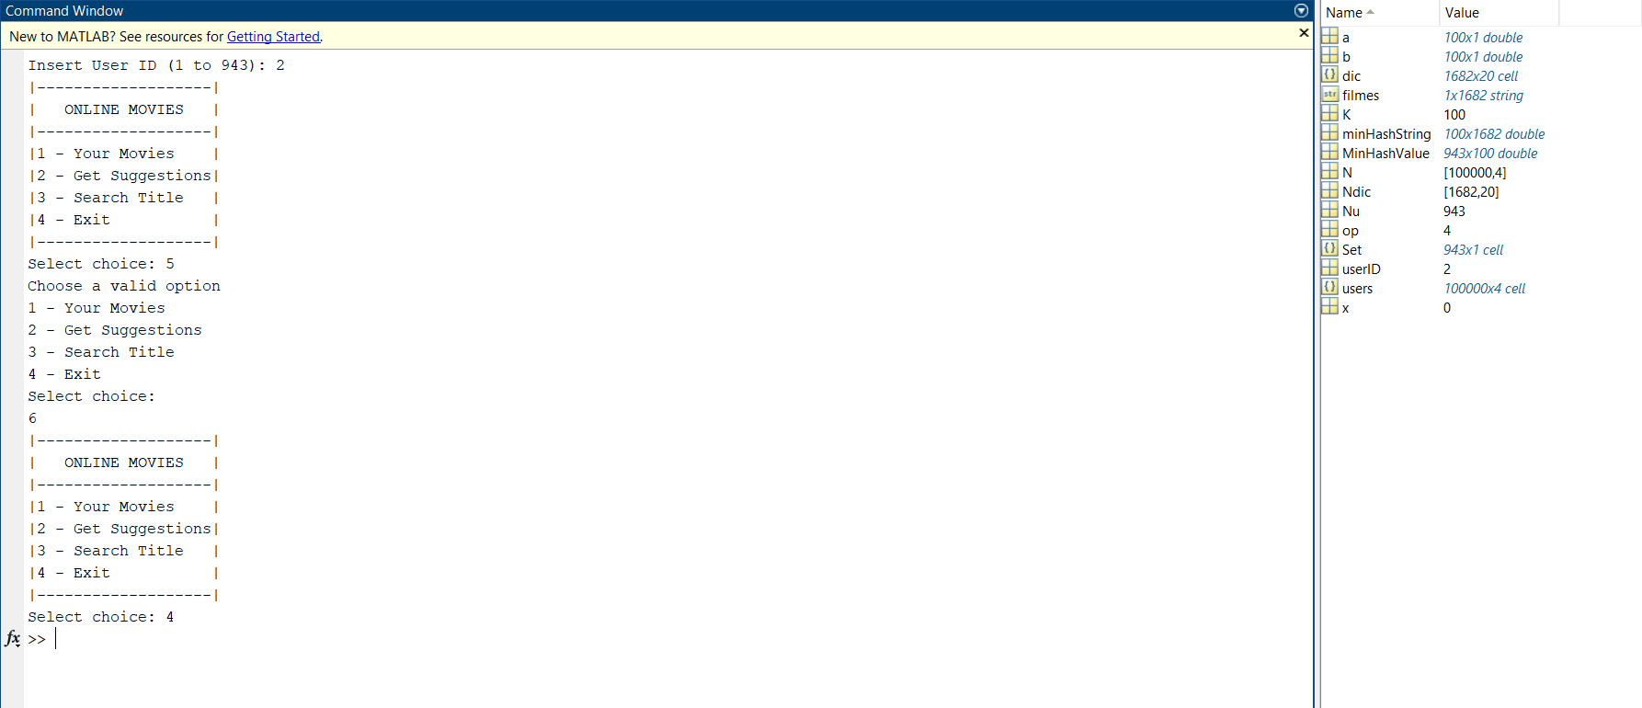
Testes

Saver
